第十二章 | 机械能
第一节 机械能
【学习目标】
1．理解动能、势能的概念。
2．在探究实验中理解影响动能、势能的因素。

INCLUDEPICTURE "F:\\课件制盘（2017年春下册）\\各年级\\八年级\\教科版 八年级物理下册\\教案·教科8物（下）Word\\学习行为指导.TIF" \* MERGEFORMATINET 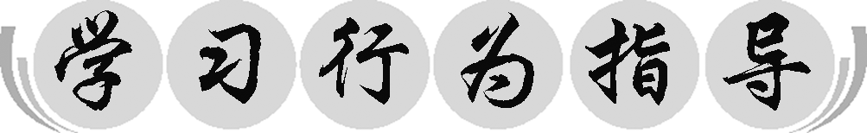
行为提示：
1．认真阅读学习目标，用双色记号笔将行为动词画上记号。
2．创设情景，导入新课。

提示：
正确理解能量的概念，“能够对外做功”并不是“正在对外做功”，一个正在做功的物体，它一定具有能量；一个具有能量的物体，它不一定正在做功。
知识链接：
物体做功的过程就是能量转化的过程，物体能做的功越多，表示这个物体具有的能量就越大。
提示：
1．理解动能的关键点：一切运动的物体都具有动能，物体的动能决定于物体的质量和物体的速度，这就要求在讨论质量和速度对动能大小的影响时，必须注意两个因素的同时性，而不能忽略任何一方，如一颗子弹的速度大于火车的速度，但并不表示子弹的动能就一定大于火车的动能，因为子弹的质量比火车的质量小得多。
2．理解势能的关键点：势能包括重力势能和弹性势能，决定重力势能大小的因素是物体的质量和所处的高度，其中的高度在没有特别指明的情况下，一般是指相对于地面而言的。决定物体弹性势能大小的因素是物体的形变程度，物体的弹性形变越大，具有的弹性势能就越大。

情景导入 生成问题
1924年，在欧洲曾举行了一次汽车大赛，此赛非常激烈，不少观众停在路旁为运动员加油，路旁有个卖西瓜的老农看到赛车运动员们满头大汗，心想送个大西瓜给选手们解解渴。于是，他挑了一个大西瓜朝迎面而来的赛车中的运动员扔过去，没想到车身竟被西瓜砸坏了！运动员也受了重伤，浑身是血！
思考：西瓜一碰就碎，为什么会造成这么大的危害呢？
自学互研 生成能力

INCLUDEPICTURE "F:\\课件制盘（2017年春下册）\\各年级\\八年级\\教科版 八年级物理下册\\教案·教科8物（下）Word\\自主探究.TIF" \* MERGEFORMATINET 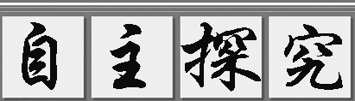

自主阅读教材P₉₈的内容，完成下列问题：
1．什么叫动能？列举生活中具有动能的事例。
答：物体由于运动而具有的能叫做动能。流动的水、飞行的飞机等物体都具有动能。
2．决定动能大小的因素有哪些？请举例说明。
答：决定动能大小的因素：动能的大小与物体的质量和速度有关。质量相同的物体，运动的速度越大，它的动能就越大；运动速度相同的物体，质量越大，它的动能也越大，例如，以相同的速度行驶的火车和汽车，火车的动能就比汽车的动能大；而以不同速度行驶的同一列火车(或同一辆汽车)，速度大时动能就大。


自主阅读教材P_{98－99}的内容，完成下列各题。
3．什么叫重力势能？影响因素有哪些？
答：物体由于受到重力并处在一定高度时所具有的能，叫做重力势能。重力势能的影响因素：质量和高度。具有重力势能的物体的基本特征是“被举高”，被举高的物体都具有重力势能。
物体的重力势能与质量和所处的高度有关，物体的质量越大，位置越高，重力势能就越大。
4．什么叫弹性势能？影响因素有哪些？
答：物体由于发生弹性形变而具有的能叫做弹性势能。
弹性势能的影响因素：弹性形变的程度。
物体的弹性势能与物体发生弹性形变的程度有关，物体弹性形变的程度越大，弹性势能就越大。
5．____重力势能__和____弹性势能__统称势能。

各小组长将各知识模块中不能解决的问题展示到黑板上，寻求小组间合作探究，共同解决。

对照学习目标思考：
1．今天我学到了什么知识？
2．我还存在的疑惑是什么？

自主阅读教材P_{99－100}的内容，完成下列各题。
6．动能和势能统称为____机械____能，单位是____焦耳____，符号是____J____。
7．列举一个既具有动能又具有势能的物体。
答：空中飞行的飞机，由于运动而具有动能，又由于处于高处而具有重力势能；玩蹦极时绳索在运动着，且被拉长而发生了形变，绳索既有动能，又有弹性势能。
INCLUDEPICTURE "F:\\课件制盘（2017年春下册）\\各年级\\八年级\\教科版 八年级物理下册\\教案·教科8物（下）Word\\合作探究.TIF" \* MERGEFORMATINET 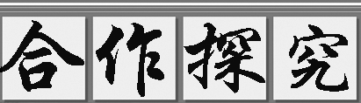
1．小组内互相检查自学情况，针对疑难问题进行交流讨论。
2．设计一个实验探究影响动能(或势能)因素的实验。
交流展示 生成新知
下列物体具有哪种能？
(1)推出去的铅球落地时具有__动能__；
(2)正在上坡的自行车具有__动能和重力势能__；
(3)被拦河坝拦住的河水具有__重力势能__；
(4)在跳台上准备跳水的运动员具有__重力势能__；
(5)钟表里卷紧的发条具有__弹性势能__；
(6)从枪膛里射出的子弹具有__动能和重力势能__。
当堂演练 达成目标
见学生用书
课后反思 查漏补缺

